反洗钱小案例
助纣为虐清洗涉黑收益
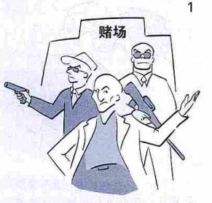

1、陈某乙开设赌场、放高利贷并有专人持枪持械护赌，社会影响恶劣。 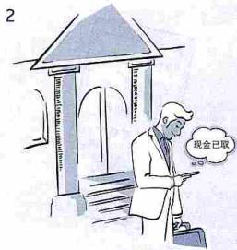

2、陈某甲帮助其兄陈某乙管理开设赌场、放高利贷的收益，在多家银行开立账户，累计涉及现金600万余元，并向梁某等账户转账40万元用于投资。
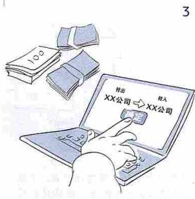
3、梁某协助陈某乙以其个人名义将资金投资到松脂、林木、砖厂等行业，由陈某甲负责公司财务，进行现金交接和银行转账。
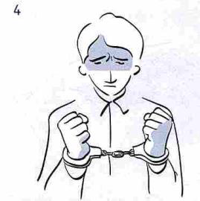
4、当地人民法院依据《中华人民共和国刑法》第一百九十一条第一款判决陈某甲犯洗钱罪，判处有期徒刑5年，并处罚金人民币100万元。

来源：中国金融出版社《完善制度体系依法打击洗钱犯罪》

